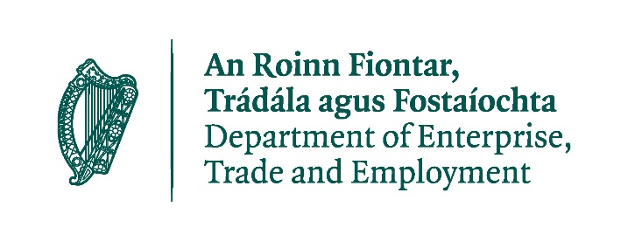
Faoi Bhuiséad 2024, cheadaigh an Rialtas pacáiste de €257m le Deontas i leith Méadú ar Chostais Ghnó (ICOB) a chistiú mar bheart ríthábhachtach le cabhair a thabhairt do ghnólachtaí beaga agus meánmhéide. Agus cistiú á fháil aici ón Roinn Fiontraíochta, Trádála agus Fostaíochta (RFTF), is í Comhairle Contae Thiobraid Árann a bhainisteoidh soláthar céimneach an deontais seo do ghnólachtaí a mbeidh ina theideal.
Íocfar an deontas seo in íocaíocht aonuaire le gnólachtaí incháilithe. Braitheann méid an deontais a íoctar le gnólachtaí incháilithe ar an méid a gearradh ar an ngnólacht sa bille Rátaí Tráchtála a fuair siad in 2023. É sin ráite, ní hionann é seo agus tarscaoileadh Rátaí Tráchtála a fháil agus ba cheart do ghnólachtaí leanúint dár mbille Rátaí Tráchtála a íoc mar is gnáth.
Cén aidhm atá leis an deontas seo?
Tá an deontas ar fáil do ghnólachtaí incháilithe mar ranníocaíocht le gnólachtaí atá thíos le costais atá ag dúl i méid. Tá sé i gceist leis an deontas cuidiú le gnólachtaí ach níltear i gceist leis gach gnólacht a chúiteamh as gach méadú atá tagtha ar a gcuid tuarastal, nó ar a gcuid costas eile.
Cá mhéad airgid a íoctar mar dheontas?
Ríomhtar an deontas de réir méid an Bhille Rátaí Tráchtála a fuair an gnólacht incháilithe in 2023.
- I gcás gnólachtaí cáilitheacha ar gearradh bille Ráta Tráchtála de <€10,000 orthu in 2023, íocfar an deontas ICOB leo ag ráta 50% de bhille Ráta Tráchtála an ghnólachta do 2023.
- I gcás gnólachtaí cáilitheacha ar gearradh bille Rátaí Tráchtála de idir €10,000 agus €30,000 orthu in 2023, is é €5,000 an deontas ICOB a gheobhaidh siad.
- Má gearradh Rátaí Tráchtála de níos mó ná €30,000 ar ghnólacht in 2023, níl siad i dteideal deontas ICOB a fháil.
Cad iad na gnólachtaí atá i dteideal deontas a fháil?
Is iad seo a leanas na príomhchritéir cháilitheacha:
- Caithfidh do ghnólacht a bheith ag trádáil ar bhonn tráchtála agus é i mbun gnó faoi láthair ó ionad réadmhaoine atá inrátaithe ar bhonn tráchtála.
- Caithfidh do ghnólacht a bheith i mbun trádála ar an 1^{ú} lá de mhí Feabhra 2024 agus ní mór rún a bheith agat leanúint ar aghaidh i mbun trádála go ceann trí mhí ar a laghad ón dáta ar a ndearbhaíonn tú do chuid faisnéise.
- Caithfidh tú deimhniú a thabhairt i leith do chuid sonraí cuntais bainc.
- Caithfidh do ghnólacht a bheith comhlíontach maidir le rátaí a íoc. Seans go measfaí go bhfuil gnólacht comhlíontach fiú má tá plean íocaíochta á fheidhmiú acu.
- Caithfidh do ghnólacht a bheith cáin-chomhlíontach agus Uimhir Chlárúcháin Chánach (TRN) bailí a bheith aige.
Tabhair faoi deara le do thoil go bhforchoimeádann Comhairle Contae Thiobraid Árann an ceart chun aon íocaíocht deontais a aisghlámadh más léir níos déanaí go raibh na cúiseanna ar ar tugadh í mícheart Áirítear leis seoaon chúinse ina ndearnadh earráid ar thaobh an ghnólachta a fuair í nó an t-údarás áitiúil a d’íoc í, nó más rud é go ndearna gnólacht dearbhú bréagach maidir le bheith incháilithe.
Cé chomh luath agus is féidir le gnólachtaí an deontas a fháil?
Tá córas ar líne á fhorbairt lena mbainisteofar an fhaisnéis bhunriachtanach a chuirfear isteach. Scríobhfaidh Comhairle Contae Thiobraid Árann chuig gnólachtaí gan mhoill le breis eolais a thabhairt dóibh maidir leis seo, lena n-áirítear conas clárú lena haghaidh agus conas faisnéis a chur isteach ar líne. Meastar go mbeidh teacht ar an gcóras faoi lár mhí an Mhárta.
Cad é an dáta deiridh?
Is é an 1^{ú} lá de mhí na Bealtaine 2024 an dátadeiridh faoinár féidir le gnólachtaí a n-incháilitheacht a dheimhniú agus a gcuid sonraí fíoraithe a uaslódáil.
Cá bhfaighidh mé breis eolais maidir leis seo?
Cuirfear comhfhreagras agus treoir sa bhreis maidir leis seo chuig gnólachtaí atá inrátaithe ar bhonn tráchtála sna seachtainí amach romhainn. Lena chois sin, beidh teacht ar CCanna ar líne nuair a chuirfear tús leis an scéim. Ba cheart súil a chaitheamh ar an treoir agus na CCanna seo roimh iarratas a chur isteach.
Má tá aon cheist agat maidir le do chuntas Rátaí Tráchtála, lena n-áirítear iarmhéideanna gan íoc, téigh i dteagmháil le Comhairle Contae Thiobraid Árann ag 0818 0650000 / icob@tipperarycoco.ie. Beidh ár mbaill foirne breá sásta aon iarmhéid gan íoc ar do rátaí a phlé chomh maith le comhairle a thabhairt duit maidir leis na chéad bhearta eile is féidir a dhéanamh le coinníollacha na scéime a chomhlíonadh.

